CỘNG HÒA XÃ HỘI CHỦ NGHĨA VIỆT NAM
Độc lập - Tự do - Hạnh phúc
ĐƠN YÊU CẦU CÔNG NHẬN SÁNG KIẾN
Kính gửi:
- Trường Trung học cơ sở Bình Thành;
- Hiệu trưởng trường Trung học cơ sở Bình Thành.
1. Tôi (chúng tôi) ghi tên dưới đây:
Số  TT | Họ và tên | Ngày tháng năm sinh | Nơi công tác (hoặc nơi thường trú) | Chức danh | Trình độ chuyên môn | Tỷ lệ (%) đóng góp vào việc tạo ra sáng kiến (ghi rõ đối với từng đồng tác giả, nếu có)
1 | Đoàn Tuấn Nghĩa | 01/01/1989 | Trường THCS Bình Thành | Giáo viên | Đại học Sư phạm Địa lí | 100%

2. Là tác giả (nhóm tác giả) đề nghị xét công nhận sáng kiến:
“Ứng dụng AI nhằm tái cấu trúc nội dung chương trình Địa lí 9 sau sáp nhập thành sơ đồ – infographic trực quan tăng hứng thú học tập cho học sinh”.
3. Chủ đầu tư tạo ra sáng kiến (trường hợp tác giả không đồng thời là chủ đầu tư tạo ra sáng kiến) :………………………………………………………
4. Lĩnh vực áp dụng sáng kiến: Giáo dục.
5. Ngày sáng kiến được áp dụng lần đầu hoặc áp dụng thử: ngày 05 tháng 9 năm 2025.
6. Mô tả bản chất của sáng kiến:

6.1. Tình trạng của giải pháp đã biết:
a) Mô tả đầy đủ, chi tiết tình trạng kỹ thuật hoặc phương pháp tổ chức sản xuất, công tác, tác nghiệp hiện tại (thường làm) trước khi thực hiện những giải pháp mới (mô tả chi tiết các bước/qui trình thực hiện nhiệm vụ).
Việc đổi mới nội dung và phương pháp dạy học theo định hướng phát triển phẩm chất, năng lực của học sinh đã trở thành nhiệm vụ trọng tâm của ngành Giáo dục và Đào tạo. Đối với phân môn Địa lí lớp 9, sau khi sáp nhập và tinh giản nội dung theo chương trình giáo dục phổ thông mới, giáo viên thường thực hiện việc tái cấu trúc nội dung một cách thủ công, chủ yếu thông qua việc đọc - phân tích - chọn lọc kiến thức và trình bày lại trên giấy hoặc PowerPoint. Quy trình này thường gồm các bước: nghiên cứu khung chương trình cũ và mới để xác định phần nội dung trùng lặp, loại bỏ hoặc cập nhật; xây dựng lại bố cục bài giảng; tổng hợp dữ liệu bản đồ, biểu đồ, bảng số liệu; và cuối cùng là trình bày thông tin bằng văn bản hoặc hình ảnh tĩnh.
Cách làm này có ưu điểm là giúp giáo viên nắm chắc nội dung chương trình, dễ kiểm soát tiến độ và phù hợp với năng lực công nghệ thông tin của phần lớn đội ngũ hiện nay. Giáo viên có thể tùy chỉnh bài dạy cho từng lớp học cụ thể, kết hợp với các phương pháp truyền thống như thuyết trình, vấn đáp hay thảo luận nhóm. Tuy nhiên, hình thức thể hiện nội dung vẫn còn khô khan, thiếu tính trực quan và tương tác, khiến học sinh khó hình dung mối liên hệ giữa các vùng kinh tế, các yếu tố tự nhiên - xã hội và sự phân bố dân cư, lao động.
Phần lớn học sinh vẫn tiếp cận môn Địa lí thông qua sách giáo khoa, bản đồ in và bài giảng trình chiếu, trong đó lượng thông tin lớn được truyền tải dưới dạng chữ viết hoặc biểu đồ tĩnh. Khi chuyển đổi sang chương trình mới sau sáp nhập, khối lượng kiến thức tích hợp tăng lên, đòi hỏi học sinh không chỉ ghi nhớ mà còn phải hiểu được các mối quan hệ không gian và nhân - quả giữa các hiện tượng địa lí. Việc truyền đạt theo phương pháp cũ dẫn đến tình trạng quá tải thông tin, thiếu sự hứng thú học tập và khó phát triển tư duy hệ thống - một năng lực quan trọng của môn học.
Khó khăn còn nằm ở khâu tổ chức và phối hợp. Trong thực tế, mỗi giáo viên phải tự biên soạn, tự thiết kế nội dung tái cấu trúc nên dễ xảy ra sự không thống nhất giữa các lớp, các trường. Việc cập nhật dữ liệu địa lí, bản đồ hành chính mới hay biểu đồ thống kê đòi hỏi thời gian và kỹ năng tin học mà không phải giáo viên nào cũng thành thạo. Thêm vào đó, học sinh hiện nay đã quen với việc tiếp nhận thông tin qua hình ảnh, video, infographics trên mạng xã hội, nên hình thức trình bày truyền thống dần trở nên kém hấp dẫn.
Sự hạn chế của phương pháp thủ công còn thể hiện ở việc khó khai thác mối liên hệ đa chiều giữa các nội dung, ví dụ như mối quan hệ giữa dân số - kinh tế - môi trường hoặc giữa địa phương và vùng kinh tế. Khi chỉ trình bày qua bảng và sơ đồ tĩnh, giáo viên khó giúp học sinh nhận ra tính tổng thể và tính động của kiến thức địa lí. Trong khi đó, việc dạy học hiện đại cần hướng đến khả năng phân tích, so sánh và ứng dụng, thay vì chỉ ghi nhớ thông tin.
b) Nêu, phân tích rõ những ưu, nhược điểm, thuận lợi, khó khăn của giải pháp kỹ thuật hoặc giải pháp tổ chức sản xuất, công tác, tác nghiệp hiện đang được áp dụng tại cơ quan, đơn vị hoặc trong lĩnh vực công tác mình đảm nhiệm và phân tích nguyên nhân dẫn đến tình hình đó.
Xét về mặt ưu điểm, phương pháp hiện tại vẫn đảm bảo được độ chính xác của nội dung, dễ áp dụng với mọi đối tượng giáo viên, không phụ thuộc vào hạ tầng công nghệ phức tạp. Nó tạo điều kiện cho người dạy chủ động kiểm soát tiến trình, lựa chọn kiến thức trọng tâm phù hợp với năng lực học sinh. Nhiều giáo viên còn tận dụng các công cụ sẵn có như Microsoft PowerPoint, Canva, hay Mindmap để minh họa sơ đồ bài giảng, góp phần cải thiện phần nào tính trực quan của bài học.
Song song với đó, nhược điểm của giải pháp hiện hành rất rõ rệt. Quá trình tái cấu trúc thủ công vừa tốn thời gian, vừa thiếu tính thống nhất và khả năng cập nhật tự động. Khi nội dung chương trình thay đổi hoặc xuất hiện dữ liệu mới, giáo viên phải chỉnh sửa lại toàn bộ tài liệu. Hơn nữa, việc trình bày nội dung bằng chữ hoặc hình ảnh tĩnh không thể hiện được tính logic của tri thức địa lí - một lĩnh vực có sự gắn kết chặt chẽ giữa không gian và thời gian. Học sinh khó nắm được tiến trình phát triển, sự tương tác giữa các vùng hay tác động của con người lên tự nhiên nếu không có sự hỗ trợ của hình ảnh động, sơ đồ tương tác hay bản đồ số.
Khó khăn lớn nhất nằm ở năng lực số của đội ngũ giáo viên. Dù nhiều thầy cô đã được tập huấn chuyển đổi số, song việc ứng dụng công nghệ trí tuệ nhân tạo vào thiết kế bài giảng vẫn còn mới mẻ. Thiếu các công cụ hỗ trợ tự động hóa việc trích xuất, tóm tắt và trực quan hóa dữ liệu khiến việc tái cấu trúc chương trình trở nên phức tạp và ít hiệu quả. Việc biên soạn sơ đồ tư duy, infographic thủ công không chỉ chiếm nhiều thời gian mà còn dễ sai sót trong liên kết kiến thức.
Nguyên nhân của tình trạng này đến từ ba yếu tố chính. Thứ nhất là hạ tầng công nghệ thông tin trong trường phổ thông chưa đồng đều, đặc biệt ở khu vực nông thôn. Thứ hai là năng lực ứng dụng công nghệ của giáo viên chưa theo kịp tốc độ đổi mới chương trình. Thứ ba là thiếu các công cụ tích hợp trí tuệ nhân tạo phù hợp với đặc thù bộ môn Địa lí, vốn cần xử lý lượng dữ liệu không gian lớn và đa dạng.
Do đó, việc ứng dụng trí tuệ nhân tạo để tái cấu trúc nội dung chương trình Địa lí 9 sau sáp nhập, chuyển hóa thành các sơ đồ và infographic trực quan, không chỉ giải quyết những hạn chế nêu trên mà còn mở ra hướng tiếp cận mới cho dạy học Địa lí hiện đại. Công nghệ AI có thể giúp tự động hóa quá trình tóm tắt, phân loại, và chuyển đổi dữ liệu văn bản sang hình thức trực quan hóa, giúp giáo viên tiết kiệm thời gian, đồng thời tạo ra trải nghiệm học tập sinh động hơn cho học sinh. Đây là nhu cầu thực tiễn cấp thiết, đặt nền tảng cho việc phát triển sáng kiến trong bối cảnh chuyển đổi số giáo dục hiện nay.
6.2. Nội dung của giải pháp đề nghị công nhận là sáng kiến
a) Mục đích của giải pháp:
Mục đích của sáng kiến “Ứng dụng AI nhằm tái cấu trúc nội dung chương trình Địa lí 9 sau sáp nhập thành sơ đồ - infographic trực quan tăng hứng thú học tập cho học sinh” là nhằm đổi mới phương thức tiếp cận và trình bày kiến thức địa lí, giúp giáo viên và học sinh dễ dàng nắm bắt, hệ thống hóa và ghi nhớ nội dung chương trình mới theo hướng trực quan, hiện đại và sinh động. Việc sử dụng trí tuệ nhân tạo (AI) nhằm tự động hóa quá trình phân tích, tóm tắt và chuyển đổi các đoạn nội dung phức tạp của sách giáo khoa thành sơ đồ hóa (mindmap, chart, infographic) giúp giảm tải công việc cho giáo viên, đồng thời tăng tính tương tác và hứng thú cho học sinh.
Giải pháp này không chỉ hướng tới việc rút ngắn thời gian biên soạn giáo án mà còn tạo ra sản phẩm trực quan, dễ cập nhật, linh hoạt khi chương trình học thay đổi. Mục tiêu dài hạn là hình thành kho dữ liệu trực quan hóa các bài học Địa lí 9, phục vụ việc dạy học theo hướng mở và khuyến khích học sinh tự học, tự khám phá thông tin thông qua công cụ công nghệ. Giải pháp cũng góp phần thực hiện chuyển đổi số giáo dục ở bậc trung học cơ sở, đáp ứng định hướng của Bộ Giáo dục và Đào tạo về việc tích hợp trí tuệ nhân tạo (AI) vào quá trình dạy và học.
Đóng góp cốt lõi của sáng kiến không nằm ở việc đơn thuần sử dụng trí tuệ nhân tạo, mà ở việc xây dựng quy trình sư phạm chuẩn hóa gồm 5 bước:
- Bước 1: Tự động phân tích nội dung chương trình mới sau sáp nhập bằng trí tuệ nhân tao (AI).
- Bước 2: Chuẩn hóa kiến thức theo logic địa lí: chủ đề - đặc điểm - nguyên nhân - hệ quả - liên hệ thực tiễn.
- Bước 3: Trực quan hóa nội dung thành sơ đồ tư duy và infographic.
- Bước 4: Cá nhân hóa mức độ kiến thức theo đối tượng học sinh (đạt - khá - tốt).
- Bước 5: Hình thành kho học liệu số dùng chung.
Quy trình này giúp chuyển đổi phương pháp dạy học từ soạn thủ công - trình bày tĩnh sang tái cấu trúc tự động - trực quan hóa động, góp phần chuẩn hóa nội dung, giảm tải công việc cho giáo viên và nâng cao hiệu quả tiếp thu kiến thức của học sinh. Đây là điểm mới mang tính hệ thống mà các giải pháp trước đây chưa đề cập một cách đầy đủ và có quy trình cụ thể.
b) Tính mới và điểm khác biệt của giải pháp:
Giải pháp thể hiện tính mới ở việc kết hợp giữa công nghệ trí tuệ nhân tạo và phương pháp trực quan hóa nội dung giáo dục. Trước đây, các bài giảng Địa lí chủ yếu được giáo viên thiết kế thủ công bằng các phần mềm đồ họa hoặc trình chiếu thông thường. Giải pháp mới này tận dụng sức mạnh của AI để xử lý dữ liệu văn bản, nhận diện nội dung trọng tâm trong chương trình phân môn Địa lí 9 sau sáp nhập, tự động tái cấu trúc chúng theo mối quan hệ logic, rồi chuyển đổi thành sơ đồ hoặc infographic trực quan, màu sắc, và có thể tương tác.
Tính sáng tạo thể hiện ở khả năng tích hợp nhiều công cụ AI: từ xử lý ngôn ngữ tự nhiên để trích xuất nội dung, đến các mô hình trực quan hóa dữ liệu như Chat GPT, Notebook LM, Gemini, Canva,... Nhờ đó, hệ thống có thể tự động tạo sơ đồ tư duy, biểu đồ quan hệ hay bản đồ khái niệm chỉ trong vài phút thay vì hàng giờ làm việc thủ công. Đây là hướng tiếp cận chưa được phổ biến trong giáo dục phổ thông, đặc biệt là trong môn Địa lí, nơi kiến thức đòi hỏi khả năng tổng hợp và nhìn nhận không gian.
Điểm ưu việt của sáng kiến nằm ở ba khía cạnh: khoa học, thực tiễn và giáo dục. Về khoa học, sáng kiến chứng minh khả năng ứng dụng AI trong xử lý tri thức giáo dục, tạo ra phương pháp mới để chuyển hóa ngôn ngữ học thuật thành hình ảnh. Về thực tiễn, giáo viên có thể sử dụng công cụ để tạo tài liệu giảng dạy và tài liệu tự học nhanh chóng, thống nhất và có tính thẩm mỹ cao. Về giáo dục, học sinh được tiếp cận kiến thức qua hình ảnh, sơ đồ, infographic giúp tăng khả năng ghi nhớ, tư duy hệ thống và hứng thú học tập.
Sáng kiến “Ứng dụng AI nhằm tái cấu trúc nội dung chương trình Địa lí 9 sau sáp nhập thành sơ đồ - infographic trực quan tăng hứng thú học tập cho học sinh” sẽ thực hiện quy trình thể sau:
Quy trình 1: Tự động hóa quá trình phân tích và tái cấu trúc nội dung bằng AI
Quy trình đầu tiên là sử dụng công nghệ xử lý ngôn ngữ tự nhiên để phân tích nội dung chương trình Địa lí 9 mới sau sáp nhập. AI được huấn luyện để nhận diện các khái niệm chính, phân loại nội dung theo chủ đề như: Địa lí dân cư Việt Nam, Địa lí các ngành kinh tế Việt Nam, Sự phân hóa lãnh thổ (Các vùng kinh tế), Chủ đề chung và xác định mối quan hệ giữa các phần kiến thức. Hệ thống sau đó tự động tái cấu trúc thông tin theo dạng cây logic, từ chủ đề tổng quan đến các nhánh nhỏ hơn gồm nguyên nhân, đặc điểm, ảnh hưởng, ví dụ minh họa.
Quá trình này giúp chuyển đổi từ văn bản thuần túy thành cấu trúc dữ liệu có thể trực quan hóa. Giáo viên chỉ cần nhập nội dung bài học, hệ thống AI sẽ tự động phân tích, gợi ý sơ đồ khái niệm hoặc dàn ý bài học theo cấu trúc hợp lý. Từ đó, các bước chuẩn bị bài giảng được rút ngắn đáng kể, đảm bảo tính chính xác và nhất quán giữa các bài dạy.
Quy trình 2: Trực quan hóa nội dung thành sơ đồ - infographic bằng công cụ AI phổ thông
Sau khi nội dung đã được tái cấu trúc, giai đoạn thứ hai là chuyển đổi dữ liệu thành hình ảnh trực quan thông qua các công cụ AI và phần mềm thiết kế phổ biến, dễ tiếp cận với giáo viên phổ thông như Canva AI, PowerPoint, Mindmap, hoặc các công cụ trực quan hóa trực tuyến.
Trên cơ sở nội dung do AI phân tích và đề xuất, giáo viên lựa chọn dạng thể hiện phù hợp như sơ đồ tư duy, biểu đồ quan hệ, bản đồ khái niệm hoặc infographic tổng hợp. Các yếu tố hình ảnh, màu sắc, biểu tượng được sử dụng nhằm làm nổi bật mối liên hệ giữa các nội dung kiến thức, giúp học sinh dễ quan sát, dễ ghi nhớ và dễ hệ thống hóa thông tin
Ví dụ, với bài Vùng Nam Trung Bộ, giáo viên thiết kế infographic thể hiện về vị trí địa lí - phạm vi lãnh thổ, đặc điểm dân cư xã hội, thế mạnh - hạn chế, tình hình phát triển kinh tế. Với bài Phát triển tổng hợp kinh tế và bảo vệ tài nguyên, môi trường biển đảo nội dung có thể trình bày dưới dàng 3D về các vùng biển của Việt Nam, dạng infographic thể hiện nội dụng phát triển tổng hợp kinh tế biển đảo, khai thác tài nguyên và bảo vệ môi trường biển - đảo.
Điểm mới của giải pháp là giáo viên không phải thiết kế hoàn toàn thủ công mà dựa trên gợi ý cấu trúc nội dung từ AI, sau đó tinh chỉnh hình thức trình bày cho phù hợp với đối tượng học sinh. Nhờ đó, thời gian thiết kế bài giảng được rút ngắn đáng kể, trong khi vẫn đảm bảo tính chính xác về chuyên môn và tính trực quan trong sư phạm.

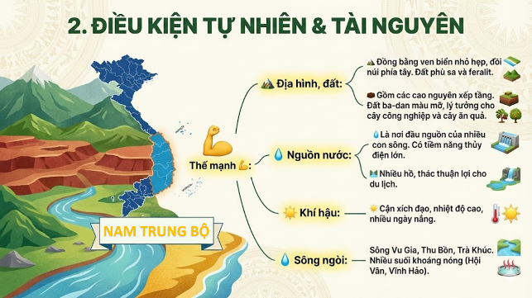 | 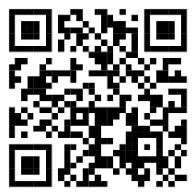  Mã QR infographic thế mạnh vùng Nam Trung Bộ
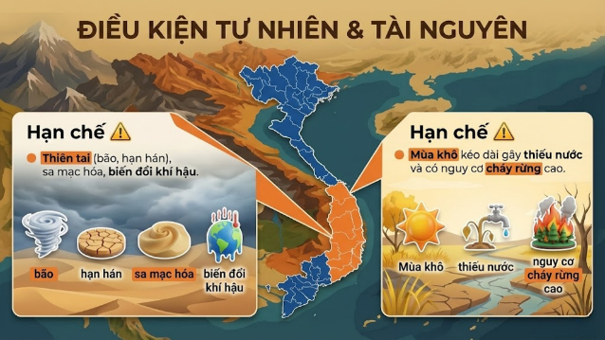 | 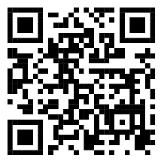  Mã QR infographic hạn chế vùng Nam Trung Bộ
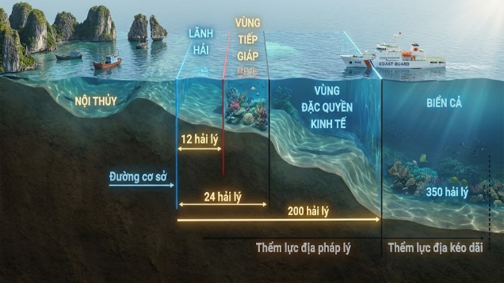 | 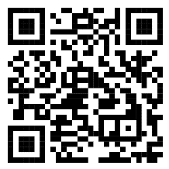  Mã QR infographic 5 bộ phận của vùng biển Việt Nam
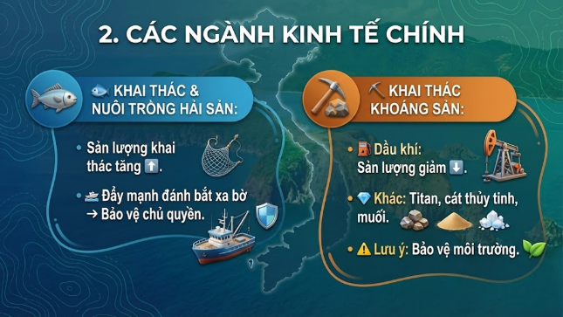 | 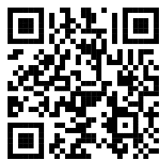  Mã QR infographic các ngành kinh tế biển

Một vài Infographic thể hiện nội dung sau khi tái cấu lại nội dung phân môn Địa lí sau sáp nhập
Quy trình 3: Tích hợp công cụ học tập và chia sẻ nội dung trong môi trường số
Giai đoạn cuối cùng của sáng kiến là xây dựng nền tảng chia sẻ trực tuyến, nơi các sơ đồ và infographic được lưu trữ, cập nhật và sử dụng chung. Hệ thống này được thiết kế như một kho tài nguyên mở, cho phép giáo viên trong toàn trường hoặc liên trường truy cập, chỉnh sửa và đóng góp nội dung mới. Mỗi bài học có thể được gắn mã QR để học sinh quét và truy cập sơ đồ trên điện thoại, hoặc tích hợp trực tiếp vào bài giảng Google Classroom hay Microsoft Teams for Education.
Công cụ AI sẽ theo dõi và phân tích dữ liệu học tập của học sinh như thời lượng xem, tỷ lệ tương tác, kết quả kiểm tra sau bài học, từ đó gợi ý cho giáo viên điều chỉnh nội dung giảng dạy. Việc này không chỉ giúp tăng hiệu quả học tập mà còn hình thành cơ sở dữ liệu phục vụ nghiên cứu cải tiến chương trình.
Giải pháp mang lại bước tiến lớn trong đổi mới phương pháp dạy học Địa lí, giúp giáo viên rút ngắn thời gian biên soạn, chuẩn hóa nội dung giảng dạy, đồng thời giúp học sinh tiếp cận tri thức thông qua hình ảnh, biểu đồ và bản đồ tương tác. Về bản chất, sáng kiến này không chỉ là một cải tiến kỹ thuật mà còn là sự chuyển đổi về tư duy dạy học: từ truyền đạt sang khám phá, từ thụ động sang tương tác, góp phần hình thành năng lực tư duy địa lí toàn diện cho học sinh trong kỷ nguyên số.
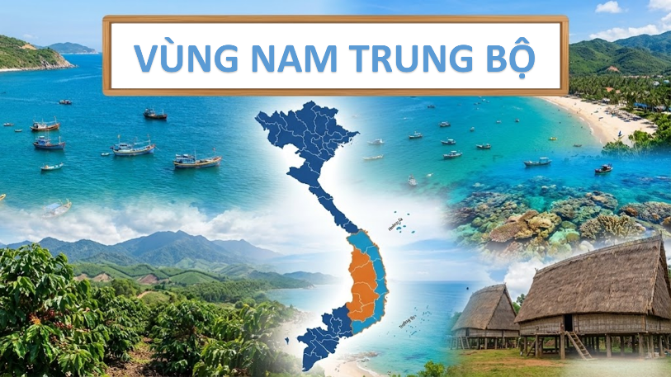 | 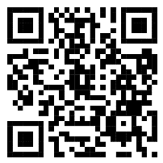  QR infographic các vùng kinh tế
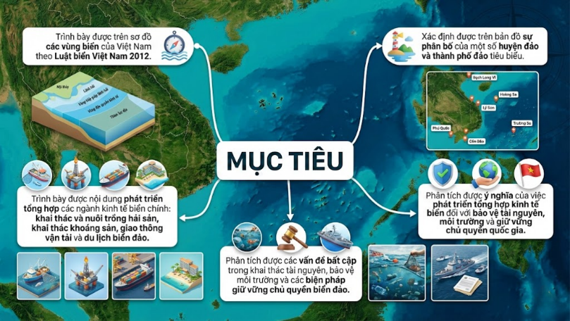 | 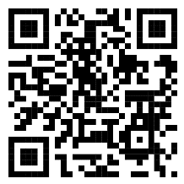  QR giáo án chủ đề 3 – Phân hóa lãnh thổ (các vùng kinh tế)
c) Ưu, nhược điểm của giải pháp mới
* Ưu điểm
Trước hết, giải pháp góp phần tối ưu hóa quá trình tổ chức và tái cấu trúc nội dung dạy học, giúp giáo viên tiết kiệm đáng kể thời gian và công sức so với phương pháp thực hiện thủ công trước đây.
Bên cạnh đó, việc chuyển tải kiến thức dưới dạng sơ đồ tư duy, hình ảnh trực quan hoặc infographic giúp học sinh dễ tiếp cận và ghi nhớ nội dung bài học, đặc biệt phù hợp với đặc trưng của môn Địa lí có nhiều mối quan hệ về không gian và tính logic.
Ngoài ra, giải pháp còn tạo sự hứng thú trong học tập, góp phần hình thành môi trường học tập sinh động, hiện đại, phù hợp với xu hướng tiếp nhận thông tin qua hình ảnh và công nghệ của học sinh hiện nay.
Một ưu điểm quan trọng khác là góp phần phát triển năng lực tư duy địa lí cho học sinh, nhất là tư duy hệ thống, tư duy không gian và khả năng phân tích các mối quan hệ nhân – quả giữa các yếu tố tự nhiên và kinh tế - xã hội.
Đồng thời, sáng kiến giúp đảm bảo tính thống nhất trong nội dung giảng dạy, hạn chế sự rời rạc khi mỗi giáo viên xây dựng bài học theo cách riêng, từ đó nâng cao chất lượng chuyên môn trong tổ bộ môn.
Việc xây dựng và chia sẻ học liệu số cũng góp phần hình thành nguồn tài nguyên chung, tạo điều kiện thuận lợi cho giáo viên trao đổi kinh nghiệm, học hỏi và cập nhật nội dung giảng dạy.
Bên cạnh đó, giải pháp cho phép điều chỉnh nội dung học tập theo từng nhóm đối tượng học sinh, góp phần nâng cao hiệu quả dạy học phân hóa và đáp ứng nhu cầu học tập đa dạng.
Không chỉ vậy, sáng kiến còn phù hợp với định hướng chuyển đổi số trong giáo dục, đồng thời góp phần nâng cao năng lực ứng dụng công nghệ thông tin và kỹ năng số cho cả giáo viên và học sinh.
Cuối cùng, giải pháp có tính linh hoạt cao, có thể mở rộng phạm vi áp dụng không chỉ trong môn Địa lí mà còn ở nhiều môn học khác có đặc điểm nội dung tương tự.
* Nhược điểm
Trước hết, hiệu quả triển khai sáng kiến phụ thuộc khá lớn vào điều kiện cơ sở hạ tầng công nghệ thông tin, đặc biệt là thiết bị dạy học và chất lượng kết nối Internet; tại những đơn vị còn hạn chế, việc áp dụng có thể gặp khó khăn.
Bên cạnh đó, một số giáo viên còn gặp trở ngại trong việc tiếp cận và sử dụng công nghệ, đặc biệt là các công cụ AI, nên cần thời gian bồi dưỡng và tập huấn để sử dụng hiệu quả.
Ngoài ra, các sản phẩm do AI hỗ trợ tạo ra đôi khi chưa đảm bảo độ chính xác tuyệt đối, đòi hỏi giáo viên phải kiểm tra, chỉnh sửa để phù hợp với yêu cầu chuyên môn và sư phạm.
Cuối cùng, nếu sử dụng công nghệ một cách thiếu cân đối, có thể làm giảm sự sáng tạo cá nhân của giáo viên, do đó cần có sự kết hợp hợp lý giữa ứng dụng công nghệ và các phương pháp dạy học truyền thống
7. Khả năng áp dụng của giải pháp:
Các trường có thể đưa giải pháp vào hoạt động sinh hoạt chuyên môn của tổ bộ môn nhằm thống nhất cách tiếp cận nội dung và chia sẻ học liệu. Đồng thời, việc tích hợp các sản phẩm như sơ đồ, infographic vào các nền tảng dạy học trực tuyến như Google Classroom, Microsoft Teams hoặc hệ thống quản lý học tập của nhà trường sẽ tạo điều kiện thuận lợi cho việc tổ chức dạy học linh hoạt và hỗ trợ học sinh tiếp cận tài liệu một cách nhanh chóng.
Không chỉ dừng lại ở phân môn Địa lí, giải pháp còn có thể vận dụng hiệu quả ở nhiều môn học khác có tính hệ thống và yêu cầu trực quan cao như Lịch sử, Sinh học hay Giáo dục công dân. Do đặc trưng của trí tuệ nhân tạo là xử lý ngôn ngữ và chuyển hóa thông tin thành hình ảnh, dữ liệu trực quan, nên hoàn toàn có thể điều chỉnh để phù hợp với nội dung của từng bộ môn. Bên cạnh đó, các cơ sở giáo dục có thể tận dụng công nghệ này để xây dựng nguồn học liệu số và ngân hàng giáo án điện tử dùng chung, góp phần thúc đẩy việc chia sẻ tài nguyên và đổi mới chương trình dạy học.
Trong định hướng lâu dài, khi kết hợp với dữ liệu bản đồ số hoặc các công nghệ hiện đại như thực tế ảo, giải pháp có thể tiếp tục được phát triển thành các hình thức học tập trải nghiệm trên môi trường số. Điều này không chỉ làm phong phú phương thức dạy học mà còn tạo cơ hội cho học sinh khám phá kiến thức một cách sinh động, trực quan ngay trong không gian học tập trực tuyến.
8. Những thông tin cần được bảo mật (nếu có).
9. Các điều kiện cần thiết để áp dụng sáng kiến.
Để sáng kiến có thể được áp dụng hiệu quả trong thực tế, cần có sự chuẩn bị đầy đủ về nhân lực, cơ sở vật chất và công nghệ. Trước hết, đội ngũ giáo viên cần được tập huấn về năng lực số, đặc biệt là kỹ năng sử dụng công cụ trí tuệ nhân tạo trong dạy học. Việc hiểu rõ quy trình vận hành của hệ thống, cách nhập liệu, cách điều chỉnh sơ đồ và khai thác infographic là điều kiện tiên quyết giúp giáo viên tự tin ứng dụng trong quá trình giảng dạy. Các buổi tập huấn nên được tổ chức theo mô hình học qua thực hành, trong đó giáo viên trực tiếp trải nghiệm các bước chuyển đổi nội dung thành sơ đồ, từ đó hình thành kỹ năng chủ động trong ứng dụng.
Về cơ sở vật chất, nhà trường cần có hạ tầng công nghệ thông tin ổn định, bao gồm đường truyền Internet tốc độ cao, máy tính hoặc thiết bị di động có cấu hình đáp ứng yêu cầu xử lý dữ liệu của AI. Hệ thống cần được cài đặt phần mềm hỗ trợ đồ họa, công cụ AI và nền tảng lưu trữ đám mây để đồng bộ dữ liệu. Trong trường hợp triển khai trên quy mô lớn, việc xây dựng cổng thông tin nội bộ hoặc website chia sẻ tài nguyên là cần thiết để quản lý và phân phối nội dung.
Một yếu tố khác không thể thiếu là sự đồng thuận và ủng hộ của ban giám hiệu, tổ chuyên môn và cơ quan quản lý giáo dục. Việc áp dụng công nghệ mới trong giảng dạy cần có định hướng rõ ràng, kế hoạch cụ thể và cơ chế hỗ trợ giáo viên trong quá trình thực hiện. Bên cạnh đó, sự hợp tác giữa nhà trường và các chuyên gia công nghệ sẽ giúp quá trình triển khai diễn ra suôn sẻ hơn, đảm bảo tính hiệu quả và tính bền vững của sáng kiến.
10. Đánh giá lợi ích thu được hoặc dự kiến có thể thu được do áp dụng sáng kiến theo ý kiến của tác giả.
Bản thân nhận thấy sáng kiến “Ứng dụng AI nhằm tái cấu trúc nội dung chương trình Địa lí 9 sau sáp nhập thành sơ đồ - infographic trực quan tăng hứng thú học tập cho học sinh” mang lại giá trị vượt trội về cả mặt chuyên môn, công nghệ và giáo dục. Trước hết, nó giúp thay đổi căn bản cách giáo viên tiếp cận việc biên soạn bài giảng. Trước đây, việc tái cấu trúc nội dung đòi hỏi nhiều thời gian, công sức, trong khi kết quả vẫn mang tính thủ công, thiếu sự đồng bộ giữa các giáo viên. Khi áp dụng trí tuệ nhân tạo, toàn bộ quá trình được tự động hóa, giúp giáo viên nhanh chóng xác định được trọng tâm kiến thức, mối quan hệ logic giữa các phần, và chuyển đổi chúng thành sơ đồ tư duy hoặc infographic chỉ trong thời gian ngắn. Sự thay đổi này không chỉ tiết kiệm thời gian mà còn góp phần nâng cao tính chuyên nghiệp trong công tác chuẩn bị bài giảng, mở ra một cách tiếp cận mới cho việc đổi mới dạy học trong thời đại số.
Ở khía cạnh sư phạm, sáng kiến giúp nâng cao hiệu quả truyền đạt kiến thức. Khi nội dung được thể hiện bằng hình ảnh, biểu đồ và sơ đồ liên kết, học sinh có khả năng tiếp thu nhanh hơn, ghi nhớ lâu hơn và dễ dàng hệ thống hóa kiến thức đã học. Phân môn Địa lí vốn mang tính khái niệm trừu tượng và nhiều mối quan hệ nhân quả, vì thế việc trực quan hóa giúp người học hình dung được mối liên hệ giữa các vùng, các yếu tố tự nhiên, kinh tế, xã hội một cách sinh động. Nhờ đó, các em không chỉ học thuộc lòng mà còn biết vận dụng kiến thức vào phân tích và giải quyết vấn đề thực tế, đúng định hướng phát triển năng lực của chương trình giáo dục phổ thông 2018. Và có những chuyển biến tích cực hơn về các mặt:
* Thứ nhất, chuyển biến trong hứng thú học tập
Nếu như trước đây, phần lớn học sinh tiếp cận môn Địa lí một cách thụ động, thậm chí có biểu hiện nhàm chán với các khái niệm trừu tượng, ... được thể qua bảng số liệu dưới đây:
Bảng khảo sát mức độ hứng thú với môn Địa lí của học sinh khối 9 (124 HS) Trước khi áp dụng sáng kiến

Tiêu chí | Rất hứng thú |  | Hứng thú |  | Bình thường |  | Không hứng thú
 | SL | % | SL | % | SL | % | SL | %
1. Thích học môn Địa lí | 14 | 11,29% | 20 | 16,13% | 49 | 39,51% | 41 | 33,07%
2. Quan tâm đến các vấn đề Địa lí ngoài thực tế | 9 | 7,26% | 26 | 20,97% | 47 | 37,9% | 42 | 33,87%
3. Chủ động phát biểu, đặt câu hỏi khi học Địa lí | 10 | 8,06% | 13 | 10,48% | 56 | 45,16% | 45 | 36,3%
4. Hứng thú với bản đồ, hình ảnh minh họa trong môn Địa lí | 16 | 12,9% | 28 | 22,58% | 46 | 37,1% | 34 | 27,42%
Sau khi triển khai sáng kiến, không khí lớp học đã thay đổi hoàn toàn. Học sinh hào hứng đón chờ mỗi tiết học Địa lí, háo hức khi nội dung kiến thức được dưới dạng sơ đồ, infographic. ...
Bảng khảo sát mức độ hứng thú với môn Địa lí của học sinh khối 9 (124 HS) Sau khi áp dụng sáng kiến
Tiêu chí | Rất hứng thú |  | Hứng thú |  | Bình thường |  | Không hứng thú
 | SL | % | SL | % | SL | % | SL | %
1. Thích học môn Địa lí | 44 | 35,48% | 47 | 37,9% | 20 | 16,13% | 13 | 10,49%
2. Quan tâm đến các vấn đề Địa lí ngoài thực tế | 42 | 33,87% | 46 | 37,1% | 21 | 16,93% | 15 | 12,1%
3. Chủ động phát biểu, đặt câu hỏi khi học Địa lí | 52 | 41,93% | 46 | 37,1% | 15 | 12,1% | 11 | 8,87%
4. Hứng thú với bản đồ, hình ảnh minh họa trong môn Địa lí | 55 | 44,35% | 50 | 40,32% | 12 | 9,68% | 7 | 5,65%
Qua bảng khảo sát sau khi thực hiện sáng kiến, có thể nhận thấy rõ sự chuyển biến tích cực trong cảm xúc, thái độ và tinh thần học tập của học sinh đối với môn Địa lí:
- Tỷ lệ học sinh rất hứng thú và hứng thú ở cả 4 tiêu chí đều tăng mạnh, tiêu chí “Thích học môn Địa lí” đạt tổng cộng 73,38%, trong khi trước đó chỉ ở mức 27,42%.
- Trước đây rất ít học sinh quan tâm đến các vấn đề Địa lí ngoài thực tế chỉ đạt 28,23%, nhưng sau khi áp dụng giải pháp các em có sự quan sát thực tế hơn 70,97%.
- Chủ động phát biểu, đặt câu hỏi – vốn là điểm yếu trước đây, nay đã tăng từ 18,54% lên 79,03%, cho thấy học sinh bắt đầu học tập tích cực, tự tin hơn trong tiết học.
- Hứng thú với bản đồ, hình ảnh minh họa trong môn Địa lí đạt 84,67%, chứng tỏ các sơ đồ, infographic, hình ảnh trực quan được tạo bởi AI đã thực sự phát huy hiệu quả.
- Tỷ lệ học sinh không hứng thú giảm rõ rệt ở cả 4 tiêu chí, tất cả tiêu chí chỉ còn dưới 13% – một con số rất đáng khích lệ.
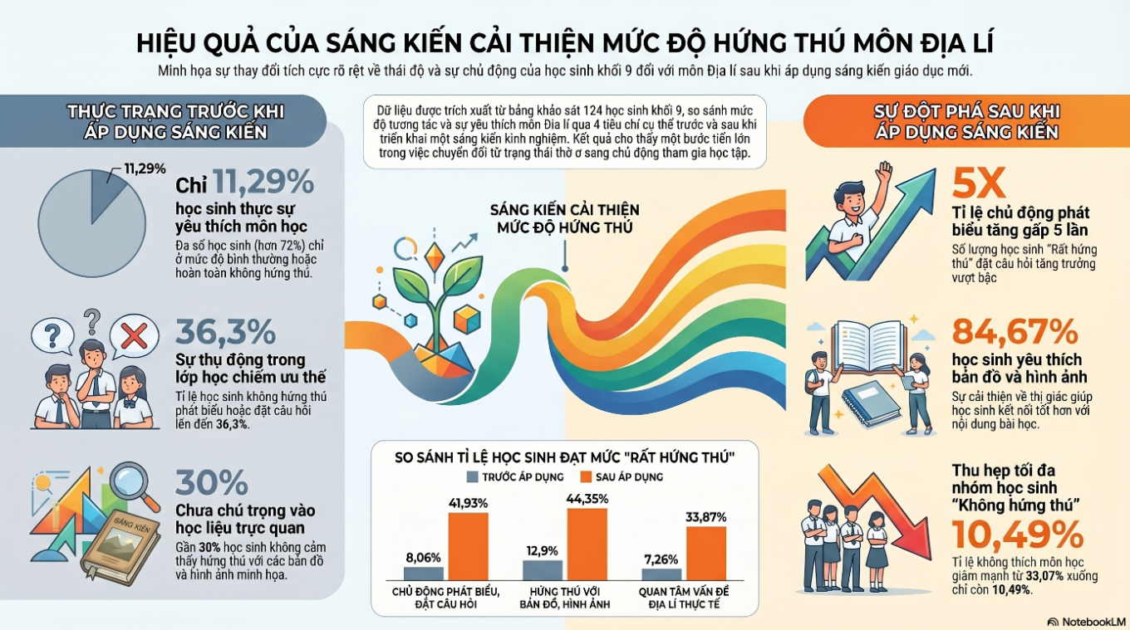
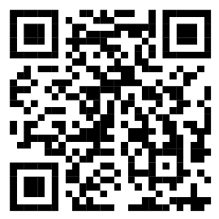
QR Infograpfich đánh giá hiệu quả mang lại của sáng kiến

Những kết quả trên là bằng chứng rõ ràng về tính thiết thực, khả thi và hiệu quả của sáng kiến, khẳng định rằng việc ứng dụng AI, đổi mới cách tiếp cận bài học là hướng đi đúng trong việc nâng cao chất lượng dạy học phân môn Địa lí bậc Trung học cơ sở.
* Thứ hai, phát triển rõ rệt năng lực tư duy địa lí
Học sinh không chỉ học để biết, mà bắt đầu học để hiểu - để phân tích, để liên hệ với đời sống thực tiễn. Nhiều em đã biết nắm bắt được mối quan hệ giữa các vùng, các yếu tố tự nhiên - xã hội, từ đó hình thành năng lực tư duy hệ thống và kỹ năng phân tích thông tin, số liệu thực tế.
* Thứ ba, tiến bộ về kết quả học tập
Bảng: So sánh kết quả học tập môn Địa lí lớp 9 trước và sau khi thực hiện sáng kiến
Thời điểm | Rất hứng thú |  | Hứng thú |  | Bình thường |  | Không hứng thú
 | SL | % | SL | % | SL | % | SL | %
Trước khi thực hiện | 14 | 11,29% | 20 | 16,13% | 49 | 39,51% | 41 | 33,07%
Sau khi thực hiện | 44 | 35,48% | 47 | 37,9% | 20 | 16,13% | 13 | 10,49%
Kết quả thống kê năm học 2025 - 2026 cho thấy kết quả đáng khả quan:

Tốt |  | Khá |  | Đạt |  | Chưa đạt
SL | % | SL | % | SL | % | SL | %
109 | 87,9% | 14 | 11,29% | 1 | 0,81% | 00 | 0,0%
- Số học sinh điểm Tốt là 109 em, chiếm 87,9%.
- Số học sinh điểm Khá là 14 em, chiếm 11,29%.
- Số học sinh điểm Đạt là 1 em, chiếm 0,81%.
- Học sinh Chưa đạt không có, cho thấy tính hiệu quả và bao trùm của sáng kiến.
- Toàn bộ nhóm đạt chuẩn trở lên (Tốt - Khá - Đạt) đã đạt 124/124 học sinh, tương đương 100%.
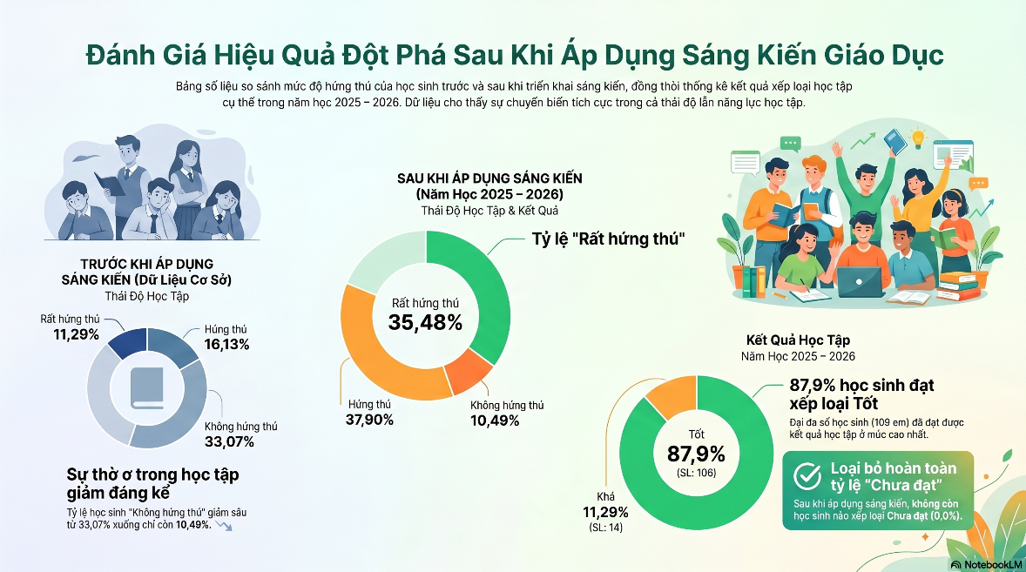
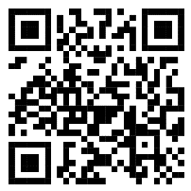
QR Infographic đánh giá hiệu quả của sáng kiến đến giáo đục
Về mặt công nghệ, bản thân đánh giá đây là một giải pháp có tính đột phá trong việc tích hợp AI vào lĩnh vực giáo dục phổ thông. Thay vì sử dụng các công cụ tĩnh như Microsoft PowerPoint hoặc Canva, giải pháp ứng dụng mô hình xử lý ngôn ngữ tự nhiên để phân tích và tái cấu trúc nội dung học tập. Công nghệ này giúp hệ thống nhận diện từ khóa, tóm tắt văn bản, xác định các mối quan hệ nhân - quả và không gian trong bài học, từ đó tạo ra bản đồ kiến thức có tính chính xác và thẩm mỹ cao. Khi được kết hợp với các phần mềm trực quan hóa dữ liệu, nội dung trở nên sinh động, có thể tương tác, và cập nhật linh hoạt theo chương trình học.
Bản thân cũng nhấn mạnh lợi ích về mặt tâm lý học đường. Khi học sinh được học bằng sơ đồ và hình ảnh thay vì ghi chép dài dòng, các em cảm thấy thoải mái và chủ động hơn. Việc học trở thành một quá trình khám phá, trải nghiệm thay vì tiếp nhận thụ động. Điều này giúp khơi dậy niềm yêu thích môn học, giảm áp lực học tập và nâng cao tinh thần tự học, yếu tố quan trọng trong hình thành năng lực học tập suốt đời. Trong thời đại công nghệ phát triển, phương pháp này còn góp phần rèn luyện kỹ năng số, kỹ năng khai thác thông tin và khả năng trình bày trực quan cho học sinh, những năng lực quan trọng mà giáo dục truyền thống chưa chú trọng đúng mức.
Ở cấp độ hệ thống, sáng kiến còn giúp chuẩn hóa dữ liệu học tập và tạo ra nguồn tài nguyên số chung cho ngành giáo dục. Khi các sơ đồ, infographic và nội dung tái cấu trúc được lưu trữ trong một kho dữ liệu tập trung, giáo viên trên toàn quốc có thể truy cập, chia sẻ và cập nhật theo thời gian thực. Điều này góp phần giảm chênh lệch về chất lượng dạy học giữa các vùng miền, nhất là ở những nơi điều kiện cơ sở vật chất và nhân lực còn hạn chế. Tôi tin rằng, nếu được triển khai đồng bộ, giải pháp có thể trở thành nền tảng hỗ trợ đào tạo giáo viên và đổi mới phương pháp giảng dạy ở quy mô quốc gia.
Cuối cùng, sáng kiến còn mang lại lợi ích kinh tế đáng kể. Việc tiết kiệm thời gian, chi phí in ấn và sử dụng tài liệu số thay cho tài liệu giấy giúp giảm chi phí vận hành trong nhà trường. Ngoài ra, khả năng mở rộng của hệ thống cho phép tích hợp thêm nhiều môn học khác mà không cần đầu tư mới, đảm bảo tính bền vững lâu dài. Bản thân nhận thấy sáng kiến không chỉ là một cải tiến công nghệ mà là bước tiến thực sự trong đổi mới giáo dục Việt Nam theo hướng hiện đại, sáng tạo và hội nhập.
Tất cả những giá trị trên là minh chứng cho hiệu quả và tính khả thi cao của sáng kiến, đồng thời khẳng định rằng: nếu người thầy dám đổi mới, bài học sẽ thực sự trở thành hành trình khám phá hấp dẫn đối với học sinh.
11. Danh sách những người đã tham gia áp dụng thử hoặc áp dụng sáng kiến lần đầu (nếu có);
Số  TT | Họ và tên | Ngày tháng năm sinh | Nơi công tác (hoặc nơi thường trú) | Chức danh | Trình độ chuyên môn | Nội dung công việc hỗ trợ
Tôi (chúng tôi) xin cam đoan mọi thông tin nêu trong đơn là trung thực, đúng sự thật và hoàn toàn chịu trách nhiệm trước pháp luật./.
Lấp Vò, ngày 28 tháng 4 năm 2026
NGƯỜI NỘP ĐƠN
(Ký và ghi rõ họ tên)

Đoàn Tuấn Nghĩa

Tên cơ sở được yêu cầu công nhận sáng kiến.
Tên của sáng kiến.
Tên và địa chỉ của chủ đầu tư tạo ra sáng kiến
Điện từ, viễn thông, tự động hóa, công nghệ thông tin, nông lâm ngư nghiệp và môi trường, cơ khí, xây dựng, giao thông vận tải, dịch vụ (ngân hàng, du lịch, giáo dục, y tế...), khác...
Cần nêu rõ các nội dung theo quy định tại Điểm d Khoản 1 Điều 5 của Thông tư số 18/2013/TT- BKHCN của

